

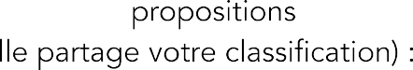

Collège Edmée Varin - Musique - 6ème - 1h/semaine















 



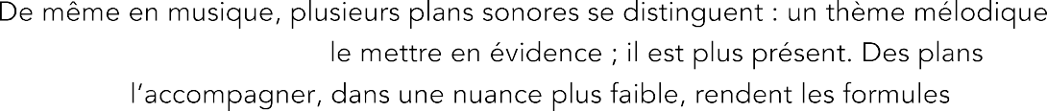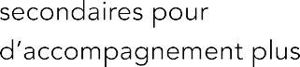



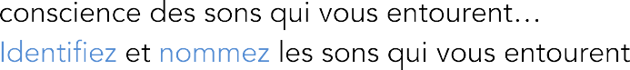



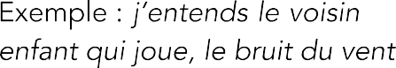









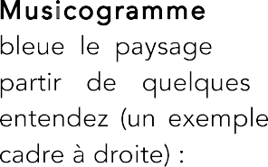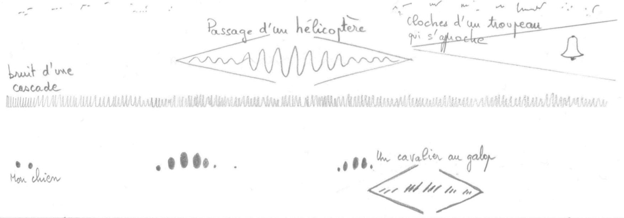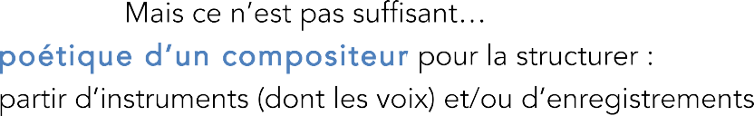

Collège Edmée Varin - Musique - 6ème - 1h/semaine

M. Bachellereau









|  |  |
| --- | --- |
|  |  |
|  |  |
|  |  |
|  |  |
|  |  |
|  |  |







